«Хронологія війн московитів проти Української середньовічної держави».
ХV- друга половина XVI
Частина ІІІ

Роки | Причини/ привід | Хід військових дій | Наслідки
1558-1583 | 20-років затишшя після стародубської війни було періодом дипломатичних змагань ВКЛ і Московії.  1)Нова війна для ВКЛ за мету мала повернення Смоленська, Чернігово-Сіверщини, а далі Новгорода, Пскова.  2) Московія прагнула стати володаркою України, а про завойовану Чернігово-Сіверщину в Москві говорили так: « Ті міста – наша предковічна вотчина, а крім них і Київ, і Волинь, І Полоцьк, і Вітебськ, і всі міста руські, а кордоном їхнім від Литви була Березина»  Іван Грозний заявив згодом: «Корона Польська і Велике князівство Литовське – наша вотчина».  3) Московія , підкоривши Казань (1552), Астрахань (1556), прагнула доступу до Балтійського моря.  Невизнання ВКЛ і Польщею факту проголошення князя московського Івана Грозного царем в 1547 р. стало одним із приводом до війни. | І фаза війни (1558-1570рр.)  Московський царат розпочав дипломатичний шантаж Лівонії, зобов’язавши не укладати союз з ВКЛ і Польщею. Польський король на це відповів стягуванням війська до кордону Лівонії. Це спонукало утворенню союзу Польщі, ВКЛ і Лівонії проти Московії.  1558 році війна московитів проти Лівонії призвела до захоплення 25% території Ордену. Це змусило Орден просити підданства Польщі (1661).  У війні проти московитів потужною силою виступають українські козаки, як окрема ланка війська ВКЛ, а потім Речі Посполитої.  У 1562р. козаки загону остерського старости Филона Кмита успішно громили загони московитів, оволоділи Черніговом, Стародубом.  У 1563 р. 70 -тисячне військо кацапів напали на землі Лівонії, якій Священна Римська імперія не допомагала, окрім оголошеного ембарго на торгівлю з Московією. Двоюрідний брат Байди Вишневецького Михайло у1563р. на чолі козаків, білгородських татар опустошили околиці Новгород-Сіверського, Почепа.  Три атаки 60-тисячного московського війська були успішно відбиті 6 тис. захисників Полоцька. Тільки після четвертої атаки вороги вдерлися в 60-тисячне місто. Більшість жителів стратили, всіх місцевих євреїв втопили у р. Двіна, багатьом викололи очі, інших погнали в полон, де ті зазнали жорстоких катувань, знущань.  В 1564 р. козаки відзначилися на р. Улі, під Оршею, змусивши московитів відійти від Смоленська.  Славою покрили козаки на чолі із князями Вишневецьким, Збаразьким, брацлавським воєводою Сангушком в районі Вітебська, Кріси, Леплі, Кривина. На чолі із Кмітою козаки доходили аж до Вязьми.  Влада Польщі визнала участь козаків у війні, їх героїзм. Занесені у спеціальний реєстр, козаки стали визнаною окремою верстою суспільства із переліком прав, привілеїв. | - Формується стала модель підступної дипломатії кацапів, їх нелюдської жорстокості.  - Зростає роль і визнання героїзму українського козацтва в історії європейського протистояння силам московитів.  - Прискорюється процес утворення Речі Посполитої (1569р.)  - Люблінський сейм проголосив утворення держави « двох народів- польського і литовського». Український народ не поставили в один ряд, як рівний, що заклало глибокі протиріччя, які вилилися у Визвольну війну ХVІІ ст.  - На прикордонних землях Московії із ВКЛ стався спалах чуми, каннібалізму, про що свідчить ілюстрація ХVI ст. нижче.  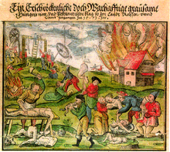
1579-  1582 | 1.Провал спроби поставити на польський престол свого ставленика, щоб приєднати землі Лівонії, Литви, України.  Королем Речі Посполитої став Стефан Баторій, який зробив ставку на реєстрове козацтво. | ІІ фаза війни  1579 р. в ході війни С. Баторій зумів за участі українських козаків у союзному війську відвоювати Полоцьк, білоруські замки.  Під керівництвом Ф. Кміти козаки зробили рейд Смоленщиною.  В 1580р. успіху українські козацькі загони досягли в сутичках із московитами під Великими Луками.  У 1581 році по Дніпру козаки піднялися до Пропойська, захопили Трубчеський замок, мужньо воювали в бою на р. Судость, де головами наклали 1500 московитів.  Успішний рейд зробили козаки  Ф. Кмита, які рухалися по основних боках війська М. Радзивілла.  Козаки на 8-10 км вглиблювалися в околиці, дійшли до Волги, взяли участь в облозі Пскова, а загони козака Заліза дійшли аж до Новгорода.  Москва програла війну. | - За Стефана Баторія у козацтва формується культ короля, як захисника козаків від наступу шляхти, а надалі – від московського царату.  - Зріс авторитет козацтва, а загони їхні стають легальними військовими формуваннями.  - В українських козаків сформувалося стійке уявлення про московитів - ворогів, яких можна здолати.  - Завдяки рейдам, розвідці козаків Річ Посполита повернула Полоцьк, частину Лівонії.  - Королівські війська в 1582 році повернулися, але козаки продовжувало рейди по ворожій території.  - Річ Посполита була заявлена як така, що може протистояти московській експансії.
Завдання
1.Які характерні для Московії дипломатичні прийоми використовувалися в XVIст.? Мали і мають місце в ХХ- ХХІ ст.?
2.Які факти патологічної жорстокості кацапів* на території України( по аналогії фактів наведених в таблиці), можна навести в ХХІ ст. в період російської агресії в Україні? Використайте матеріали ЗМІ.
Приміткка.* Кацап із тюркського –« різник», «м’ясни»к. Так їх називають за різанину, яку влаштували московські вояки в підкореній Казані в 1552 році.
3.В середньовічній іноземній пресі ХVI ст. відображені на ілюстраціях злочинні діяння московських військ . Полонені, жінки – не є такими, що становлять загрозу для війська в усі часи.
Які аргументи ХХІ ст. підтверджують висновок про сформованість генетичної жорстокості московитів/ росіян, яку вони проявляють під час ведення бойових дій на чужій території?

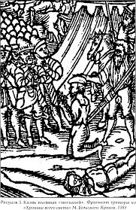 | 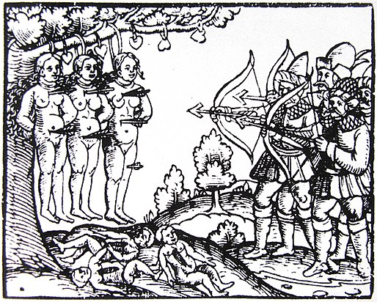
Із газет Нюрнберга, 1561 р.

